Министерство науки и высшего образования Российской Федерации

Федеральное государственное бюджетное образовательное учреждение

высшего образования

«Вятский государственный университет»

Колледж ВятГУ

**ОТЧЕТ**

**ПО ДОМАШНЕЙ КОНТРОЛЬНОЙ РАБОТЕ №2**

**«ИЗУЧЕНИЕ ОДНОМЕРНЫХ МАССИВОВ И СТРОК»**

**ПО ДИСЦИПЛИНЕ «ОСНОВЫ АЛГОРИТМИЗАЦИИ И ПРОГРАММИРОВАНИЯ»**

Выполнил: студент учебной группы

ИСПк-205-52-00

Огнев Григорий Сергеевич

Преподаватель:

Сергеева Елизавета Григорьевна

Киров

2023

Цель работы: получить базовые навыки работы с одномерными массивами, освоить принципы работы со строками как с частным случаем одномерных массивов.

Формулировка заданий:

1.Написать программу, выполняющую поиск двух элементов заданного массива, таких, что их разность по модулю минимальна.

2. Написать программу, вычисляющую количество вхождений одной строки в другую в качестве подстроки.

3. Все данные вводятся с клавиатуры. При выполнении второго пункта запрещается использовать стандартные функции для работы со строками (за исключением функции определения длины строки).

Описание алгоритма:

1. в заранее заданные массивы вводится по 5 (полных) чисел, далее создаётся цикл перебора, где будут находится по одному элементу из каждого массива и разность по модулю у обоих была минимальна

2-3. Вводится некое предложение и подстрока, далее мы проверяем каждый элемент предложения на нахождение подстроки в предложении, если мы находим похожее слово или словосочетание, мы считаем их количество.

Схема алгоритма с комментариями:

(1)

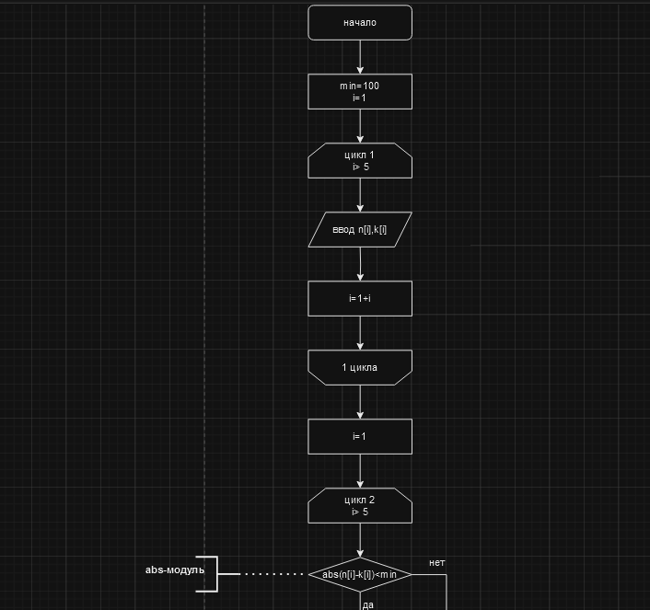

Рис.1.

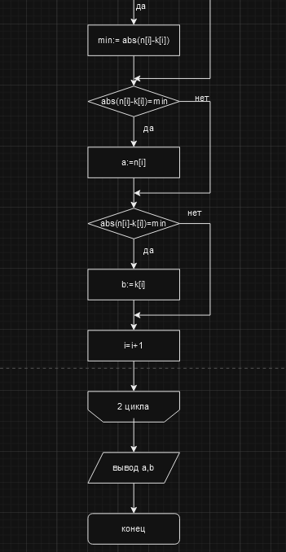

Рис.2.

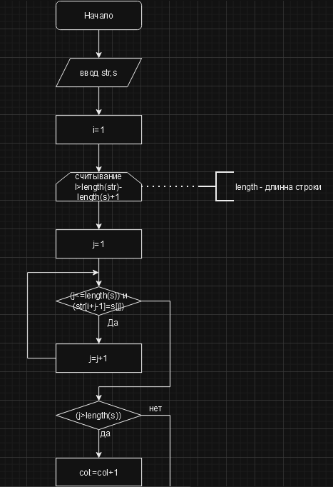

Рис.3.

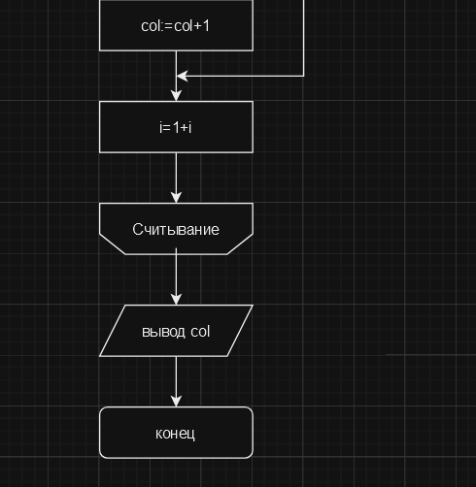

Рис.4.

Код программы:

(1)

**var**

r,i,a,min,b:integer;

n:**array** [1..5] **of** integer;

k:**array** [1..5] **of** integer;

**begin**

min:= 100;

**for** i:=1 **to** 5 **do**

**begin**

read(n[i]);

read(k[i]);

end;

**for** i:= 1 **to** 5 **do**

**begin**

**if** abs(n[i]-k[i])<min **then**

min:= abs(n[i]-k[i]);

**if** abs(n[i]-k[i])=min **then**

a:=n[i];

**if** abs(n[i]-k[i])=min **then**

b:=k[i];

**end**;

write(a);

write(' ',b);

**end**.

(2)

**var**

str, s: string;

i, j,col: integer;

**begin**

writeln('Введите строку ');

readln(str);

writeln('Введите подстроку ');

readln(s);

**for** i:= 1 **to** length(str)-length(s)+1 **do**

**begin**

j:= 1;

**while** (j<=length(s)) **and** (str[i+j-1]=s[j]) **do**

j:=j+1;

**if** (j>length(s)) **then**

col:=col+1;

**end**;

writeln('Количество вхождений подстроки "', s, '" в главной строке "', str, '": ', col);

**end**.

Результат выполнения программы

(1)

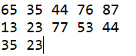

(2)

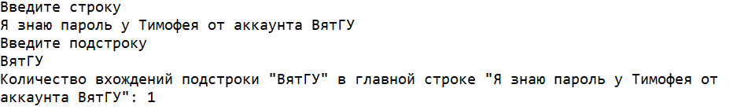

Вывод

При выполнение этой домашней работы, я научился работать с одномерными массивами, освоил принципы работы со строками как с частным случаем одномерных массивов.

В первой задаче пришлось искать информацию по нахождению разности двух чисел по их модулю (abs), во всех двух массивах. Было сложно, но мне помогли (Сергеева Елизавета Григорьевна)

Так же столкнулся с проблемой написания кода во второй задаче, так как по условию нельзя было использовать стандартные функции для работы со строками, за исключением определения длинны строки – length. Это усложнило задачу, но она была выполнена.